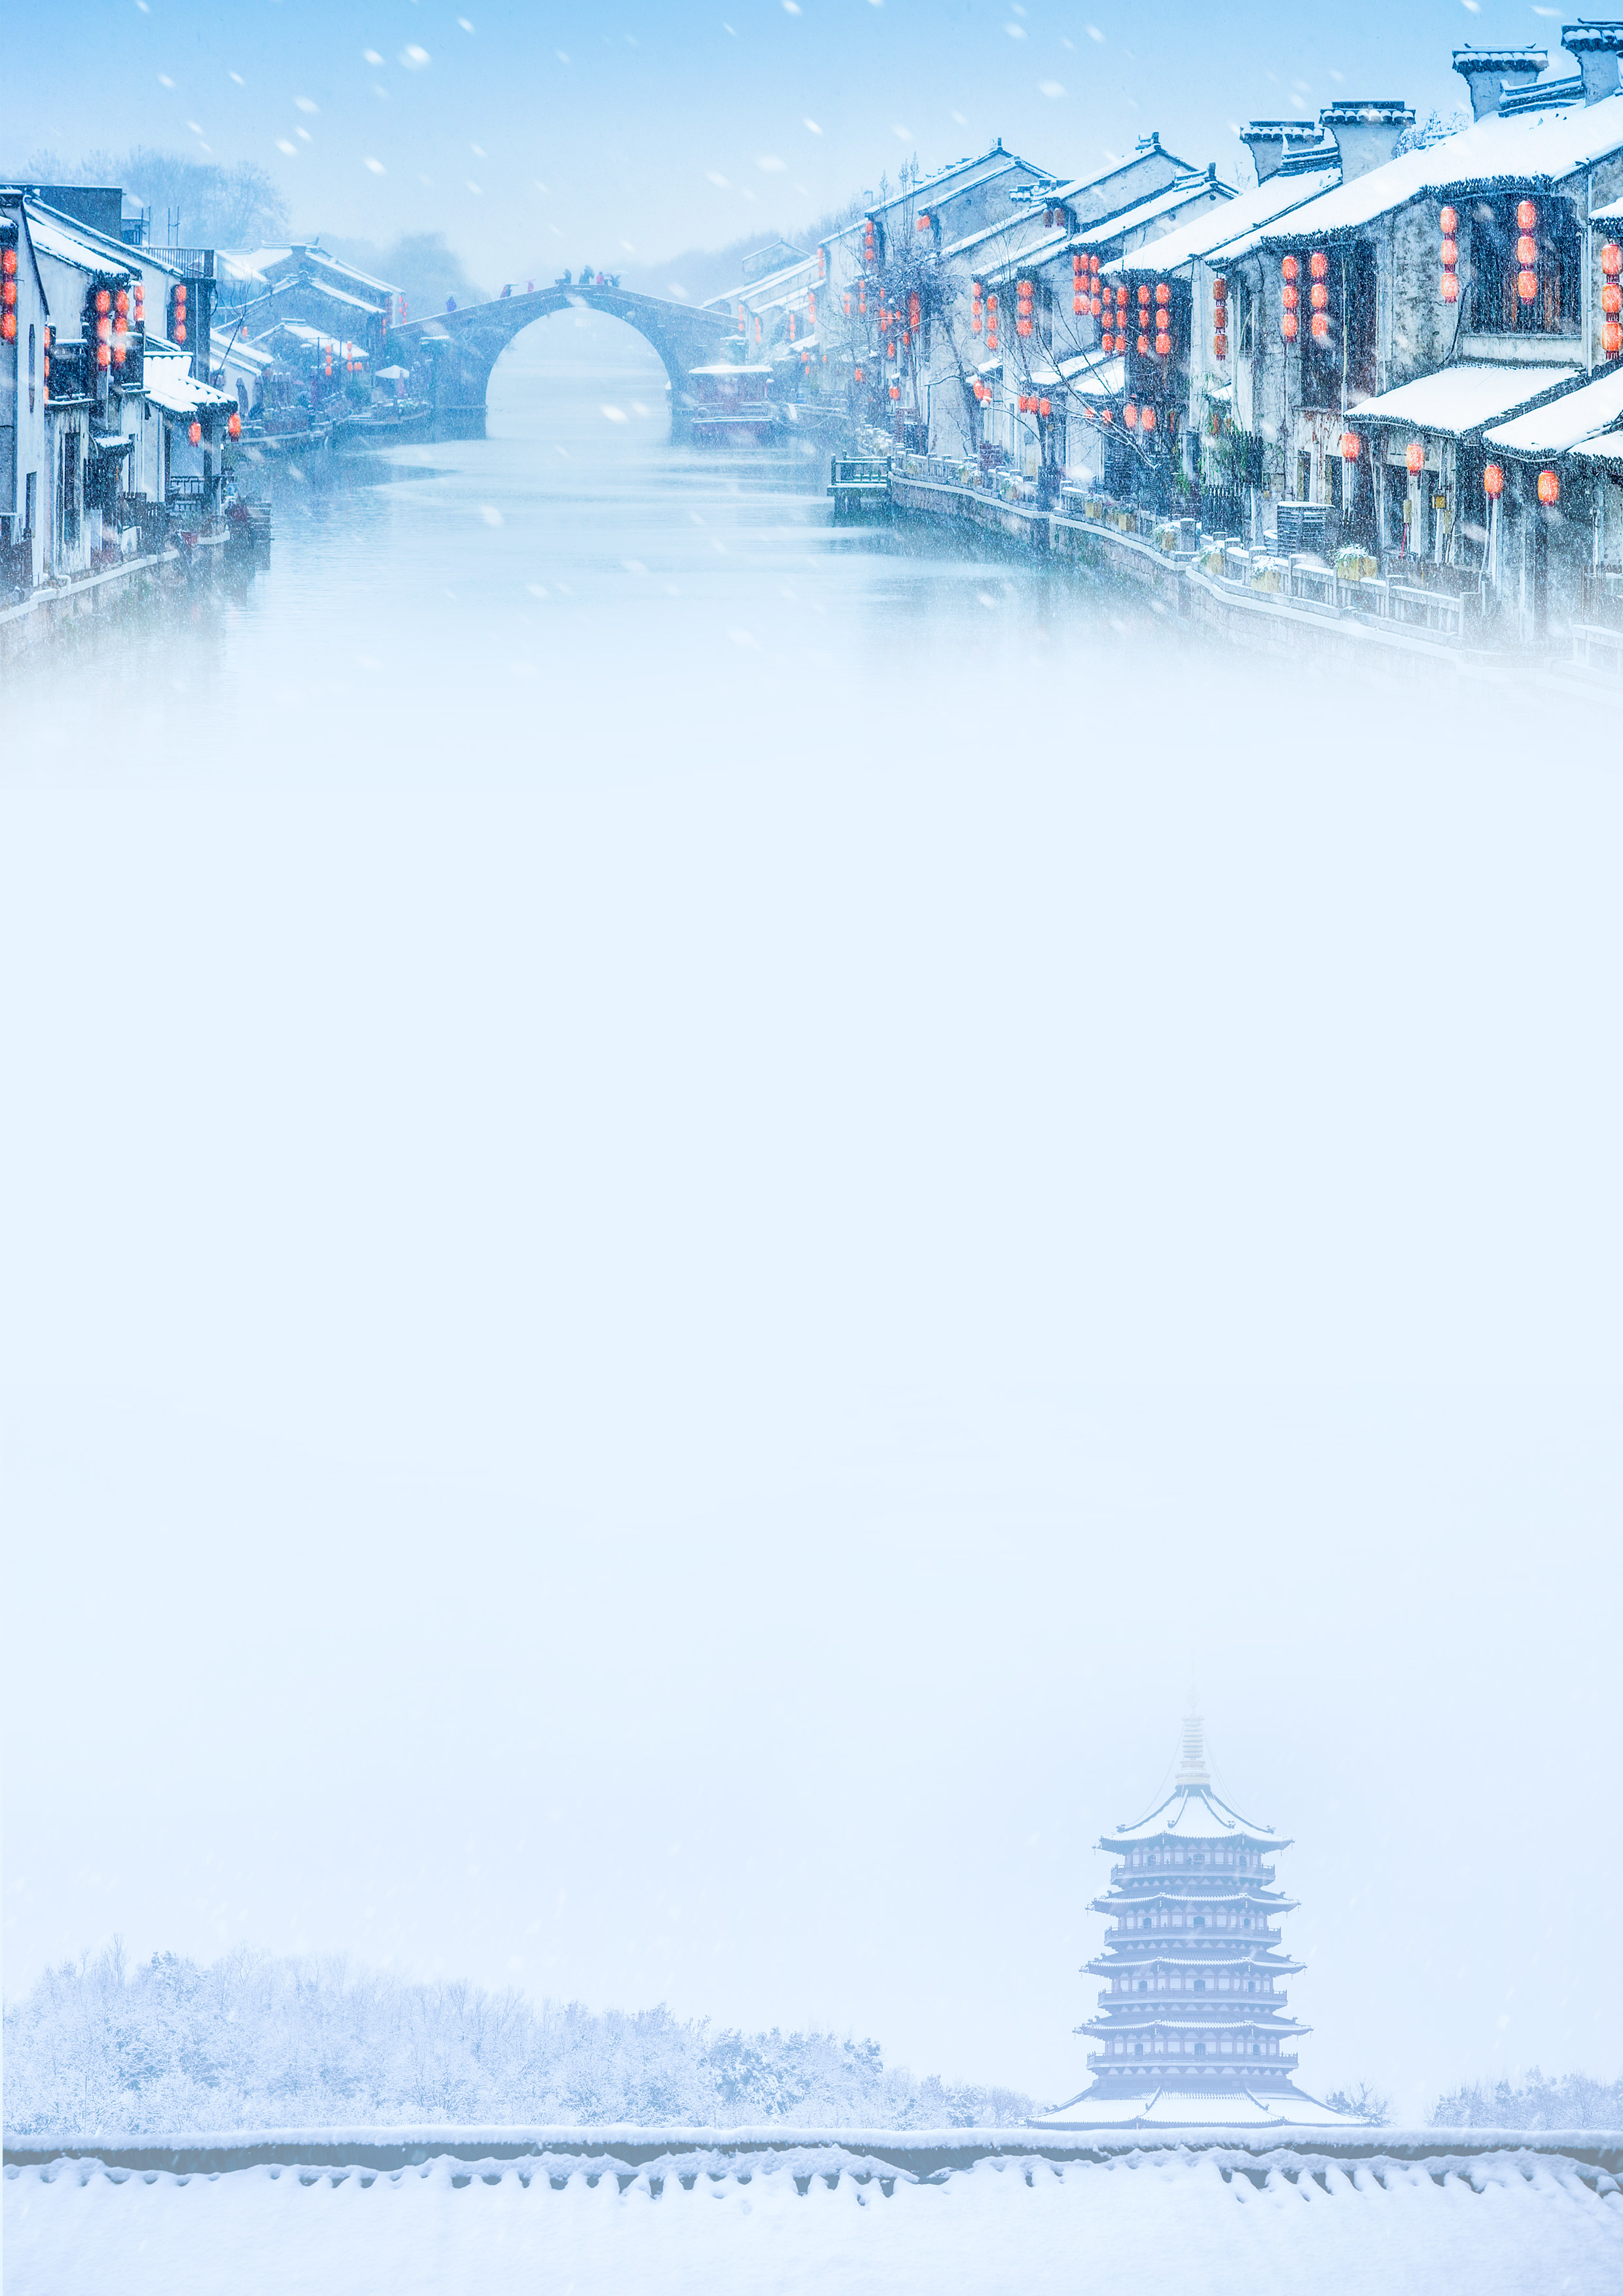

A8【悦享五星】华东五市、灵山大佛、夜宿周庄、乌镇东栅双飞六日游

★ 游览古镇： 江南最后的“枕水人家”【乌镇东栅】（价值120元）
夜宿“中国第一水乡”之美誉【周庄】（价值100元）
★ 中外驰名寒山寺：体会张继笔下的《枫桥夜泊》：“月落乌啼霜满天，江枫渔火对愁眠，
姑苏城外【寒山寺】，夜半钟声到客船。”的诗境。
★ 赏芦花胜雪：国家级湿地公园--【西溪湿地】，芦苇泛白，芦花似雪，随风飘摇，泛舟水
上，经过的都是一片片白雪般的芦花“花丛”，美不胜收。
★ 游王牌园林：假山王国、世遗景点、苏州四大园林之--【狮子林】
★ 价值830元自费项目全含: 【灵山胜景】（价值210元）、【杭州宋城+宋城千古情】（价值320元）、
【上海环球金融中心94层】（价值140元）、【黄浦江游船】（价值160元）


第一天 | ★飞机：南宁—南京（飞行时间约3小时） | 餐 | 住宿
指定时间南宁机场集合，乘飞机赴“六朝金粉地，金陵帝王州”—南京 ，抵达后入住酒店休息。 |  | / | 南京
第二天 | ★汽车：南京—无锡（车程约3小时）—周庄（车程约2小时） | 餐 | 住宿
早餐后，游览【钟山-中山陵风景区】（游览时间不少于1小时）国家5A级景区，国家森林公园，含最具南京特色的梧桐大道，巍峨迤逦的紫金山，浩气长存的中山陵（周一陵门内景区闭馆，可观赏孝经鼎、博爱广场、陵园大道、陵门等）。车赴“太湖明珠”无锡，游览【灵山胜景】（游览时间不少于2小时），参观高达88米的青铜释迦牟尼立像，堪称世界之最, 欣赏万顷浩翰太湖风光；叹为观止--九龙灌浴，象征着“花开见佛”、“佛光普照”；游览国内首次集东阳木雕、敦煌壁画、扬州漆器、景泰蓝等中国众多千年文化遗产于一身，将优秀的传统文化演绎得淋漓尽致，令人目不暇接、回味无穷--灵山三期“梵宫”，感受灵山佛教文化。乘车赴周庄，游览“中国第一水乡”，“家5A级景区”--【周庄-向晚游+夜游】（游览时间不少于2小时，景区交通车10元/人自理）周庄是江南最早闻名于世的水乡古镇。镇上水路纵横，明清老建筑依河而建，画家陈逸飞笔下的双桥刻画出小桥流水人家的温柔。傍晚和夜晚的周庄，少了白天的暄闹，多了几分宁静和温婉，别有一番意境。入住酒店休息！ |  | 早  中晚 | 周庄
第三天 | ★汽车：周庄—苏州(车程约1小时）—上海（车程约2小时） | 餐 | 住宿
早餐后，车赴“东方威尼斯”—苏州，游览世界文化遗产、苏州四大古典园林之—【狮子林】（游览时间不少于1小时），为纪念佛徒衣钵、师承关系，取佛经中狮子座之意故名，主厅燕誉堂、真趣亭等，狮子林的湖石假山既多且精美，湖石玲珑，洞壑宛转，曲折盘旋，如入迷阵，素有“假山王国”之美誉。游览因“枫桥夜泊”而闻名--【寒山寺】(游览时间不少于40分钟)大雄宝殿、碑廊、寒拾殿内和合二仙求万事和气，钟楼下听钟声，烦恼消，祈来年平安大吉，登普明宝塔，览苏州城西城市山林。赠送游览【七里山塘街】（游览时间不少于1小时）七里山塘街道呈水陆并行、河街相邻的格局，建筑精致典雅、疏朗有致，街面店肆林立，会馆集聚，再现了山塘街的盛世繁华。有民歌唱道：“上有天堂，下有苏杭。杭州有西湖，苏州有山塘。两处好地方，无限好风光。”车赴上海，【外滩】（游览时间不少于1小时）“老上海的象征”，黄浦江两岸风光、外滩万国建筑群、陈毅塑像、黄浦公园等。游“老上海十里洋场”、“中国十大商业街”--【南京路商业街】（游览时间不少于45分钟），是与纽约的第五大街、巴黎的香榭丽舍大街、伦敦的牛津街、东京的银座齐名的世界超一流商业街。两侧商厦林立，热闹异常，游客可自由逛街，体验这条百年老街的别样魅力。晚上【乘船游览黄浦江】（游览时间不少于1小时）新旧上海在夜色中互相辉映，感受时代的变迁。入住酒店休息。 |  | 早  中  / | 上海
第四天 | ★汽车：上海—乌镇（车程约2.5小时）—杭州（车程约1.5小时） | 餐 | 住宿
早餐后，登【上海环球金融中心94层观光厅】（游览时间不少于1小时）是一座“城中之城”，是陆家嘴金融贸易区内一栋摩天大楼，就现在而言为中国大陆第三高楼、世界第五高楼。大楼楼高492米，地上101层。通过直达电梯到达大楼94层观光厅后，一个通透明亮的大厅将呈现在人们面前，通过大厅两侧透明玻璃窗，东方明珠、金茂大厦、浦江两岸等上海美景尽收眼底。逛上海老街、城隍庙商城（自由活动时间不少于1小时），自由挑选上海土特产，也可自行品尝当地特色小吃：南翔小笼包，五香豆，梨膏糖等。车赴乌镇，游览“中国最后的枕水人家”--【乌镇·东栅景区】（游览时间不少于1.5小时），感受原汁原味的江南水乡民居建筑特色，一窥古镇人家的日常生活，参观民俗人文风情：含茅盾故居、林家铺子、财神湾、百床馆、蓝印花布馆、三白酒坊等；“乌镇故乡，在水一方，文豪桑梓，毗邻天堂。蓝印花布，三白酒坊，似水年华，枕河相望。”（游览免费开放区）：国家级湿地公园--【西溪湿地】（游览时间不少于1小时，电瓶车：10元/人自理）（非诚勿扰拍摄地），漫步福堤，串起六座“福”字桥，寄托了西溪百姓美好的心愿，逛河渚街、龙舟陈列馆、花篮竹编铺、揽胜塔上登高望远，感受浓郁的水乡地方民俗。步入秋冬，芦苇开始泛白，芦花似雪，随风飘摇，泛舟水上，经过的都是一片片白雪般的芦花“花丛”，美不胜收。赏芦花胜雪，倒有种“登高揽胜“的惬意。乘车赴“人间天堂”—杭州，游【宋城景区】（游览时间不少于2小时），宋城景区被评为“中国大陆人气最旺的主题公园”。景区依据宋代杰出画家张择端的清明上河图画卷，严格按照宋代营造法式，再现了宋代都市的繁华景象，带给你时光倒流的错觉。“给我一天，还你千年！”。主要景区有：“清明上河图”再现区、九龙广场区、宋城广场区、仙山琼阁区及南宋皇宫区、南宋风情苑区等。景区内有王员外招亲等户外实景互动演出。欣赏【宋城千古情】大型演出与拉斯维加斯的O秀、巴黎红磨坊并称世界三大名秀。演出以杭州历史典故和神话传说为基础，以出其不意的方式为你打造如梦似幻的意境，绝对是“一生必看的演出”。入住酒店休息。 |  | 早  /  晚 | 杭州
第五天 | ★汽车：杭州—南京(车程约4小时） | 餐 | 住宿
早餐后，漫步西湖--【花港观鱼景区】（游览时间不少于1小时）（西湖十景之一，花港鱼池里放养了数万尾金鳞红鲤，群鱼结队而行，染红水面，蔚为壮观，在这里纵情鱼趣，享受清爽秋风中的惬意，游客可于景区内游览御碑亭、红鱼池、滨湖长廊、“民国四大才女”之一的林徽音纪念碑等）。【苏堤春晓景区】（西湖十景之一，苏堤是苏东坡任杭州刺史时所建造的纵贯整个西湖的长堤，步行于苏堤第一桥“映波桥”，湖光潋滟，倩影绰约，如画般展开的湖山胜景尽收眼底，含苏东坡纪念馆等）。车赴南京，【夫子庙-秦淮风光带】（游览时间不少于1小时）（国家5A级景区，中国旅游胜地四十佳，全国重点文物保护单位。“中国第一历史文化名河”--秦淮河孕育了夫子庙独特的繁华景象。从六朝起便是望族聚居之地，文人荟萃之所。而今十里秦淮繁华更胜，乌衣巷、大红墙、文德桥、夫子庙广场、东市西市，店、庙、市、街合一，独具特色，晚餐夫子庙自理。入住酒店休息。 |  | 早中  / | 南京
第六天 | ★飞机：南京—南宁（飞行时间约3小时） | 餐 | 住宿
早餐后，车赴机场，乘飞机返回南宁机场，结束愉快旅程！ |  | 早 | /

此团为广西人独立拼团，此线路够10人报名即可成团；如收客人数不足10人时，本公司会提前4天通知，客人可选
择延期出发、更改线路出行、或退回所交团款，不承担违约责任。（请仔细阅读此条款）
备注：华东因进出港多，会根据实际航班情况对行程前后顺序、住宿城市进行调整，行程景点内容不变！航班时间以出团通知书为准！
旅游大巴车凌晨两点至五点严禁上路，如飞机晚点导致在凌晨一点后到达，只能让导游带客人打车到酒店（属人力不可抗拒因素），费用由客人自行承担。
当地接待旅行社：
杭州正大国际旅行社有限公司
负责人：高幼珍
电话：0571-87832500
地址：杭州市上城区惠民路75-5号 吴山商务综合楼307室
备注：如地接社有变更将在出团通知书上告知
接 待 标 准
住宿 | 全程入住经济型酒店双人标准间 +1晚周庄外民宿双人标准间 +升级2晚精品酒店双人标准间（全程单房差500元）。注：华东酒店不提供自然单间，标准三人间较少，很难安排，否则将安排加床（有些房型面积较小、无法加钢丝床），如不能安排请现补房差。单男单女请提前补房差。
用餐 | 含5早5正，正餐25元/正餐（正餐八菜一汤，十人一桌；如人数不足十人，则菜品及菜量相对减少；不含酒水）。早餐为酒店含早，不用不退。
门票 | 景区首道大门票，不含景点第二道小门票或园中园门票，赠送景点不去不退。
当地用车 | 正规旅游车队、空调旅游车（确保一人一正座，33座以下车型均无行李箱）
当地导游 | 持国导证，普通话讲解服务，导游服务费50元/人。
交通 | 南宁/华东/南宁往返机票，含基建燃油税（特价机票一经出票后，不退不改不签不换）
参考  酒店 | 南京：布丁酒店、布丁严选酒店、星期天快捷酒店 、榴莲小星酒店、格林豪泰智选酒店、7天快捷酒店、尚客优酒店、紫都宾馆、汉庭酒店、福玉楼宾馆、悦客假日、宁湾轩酒店、格林月苑快捷酒店、速八快捷酒店、骏怡连锁酒店或同档次酒店，以实际安排为准！  上海：如家连锁酒店、格林豪泰连锁酒店、莫泰连锁酒店、汉庭连锁酒店、皇程水晶国际酒店、继磊国际酒店、凯里亚德酒店、柏曼浦东机场店、罗亚尔国际酒店、麟臻大酒店、格雷斯精选酒店、维纳斯野生动物园店、胜高国际酒店或同档次酒店，以实际安排为准！  无锡：如家快捷酒店、汉庭快捷酒店、莫泰连锁酒店、尚客优精选酒店、锦江之星连锁酒店、格林豪泰连锁酒店、大运酒店、协信维嘉酒店、柏宜堰桥店、格林东方酒店、太湖新泽智选酒店或同档次酒店，以实际安排为准！  苏州：锦江连锁酒店、格林豪泰连锁酒店、尚客优世便捷酒店、华丽假日酒店、名山一家、赫夲仕精品酒店、怡莱酒店、玺园精致酒店、书香门第港龙乐汇店、喆啡酒店、长江智选酒店、三元宾馆或同档次酒店，以实际安排为准！  杭州：华田假日酒店、家乡园度假酒店、筑福酒店、力德士酒店、汉庭连锁酒店、博乐诗酒店、唐邦大酒店、华美达酒店、希尔顿欢朋酒店或同档次酒店，以实际安排为准！  周庄：贝壳酒店、富贵园大酒店、周庄人家民宿、江南味道民宿或同档次酒店，以实际安排为准！  西塘：如家酒店、如歌文化酒店、华泰酒店、博旭酒店或同档次酒店，以实际安排为准！
小孩 | 2-12岁以下小孩（身高不超1.2米），报价只含机票（火车团不含硬卧票）、正餐成人标准半价餐、导游服务费、旅游车位费；其他自理，超高门票请家长现付导游或自行购买。
费用  未含 | （1）全程单房差（2）行程表中的自费项目及行程表以外行程费用；（3）一切个人消费（如：电话、传真、电视付费频道、洗衣、饮料等）；（4）旅游者因违约、自身过错或自身疾病引起的人身和财产损失；（5）非我社所能控制因素下引起的额外费用，如：自然灾害、罢工、当地政策、景点维修等；（6）2-12岁以下小孩报价不含床位、门票、火车票费用。（7）人身旅游意外伤害险、航空保险！
保险  说明 | 组团社已经按照国家规定购买了组团社责任保险；投保人及受益人均为旅行社；保险公司承保旅行社在组织旅游活动过程中因疏忽、过失造成事故所应承担的法律赔偿责任的险种。建议客人自行购买“游客人身意外保险”（不接受70岁以上投保），意外伤害的定义是指遭受外来的、突发的、非本意、非疾病的客观事件直接致使身体受到的伤害。如旅行社出资为游客投保，如客人发生意外伤害事件，视事实情况保险公司对此承担相应的法律责任，游客获得保险公司理赔金额后，相应免除旅行社的赔付责任。“游客人身意外保险”的适用范围以及条件以“中国人民财产保险股份有限公司旅行意外伤害保险条款”为原则。保险公司的免赔范围：现有的保险公司责任险和意外险条款中，因个人既有病史和身体残障在旅游行程中引起的疾病进一步发作和伤亡，旅行社不承担任何责任。
购物  说明 | 行程表中所列自由活动购物场所均对当地市民开放，是让游客本身了解和体验当地的生活，不属于具体购物场所，于旅行社无关，游客的购物属于客人的自行购买行为，客人购物需谨慎，旅行社不承担客人的自愿购买后行为责任。
旅游  法规  提示 | 1、经确认出票后临时取消出行计划，除相应的机票损失外（特价只退机建燃油），须另外承担xxx元/人业务损失费，含房、车费、导游服务费损失以及已经支付无法退回费用。若行程中发生临时离团、解除合同，请填写自行离团证明及终止旅游合同书，已经发生费用或已提前预付费用不予退款，未产生的门票，按照旅行社团队成本价退款；离团后，所发生的一切后果由客人自行承担；  2、机票证件：游客请凭有效身份证件报名旅游，根据民航总局的有关规定，游客所提供的机票姓名与其有效身份证件上的姓名必须一致，因游客提供信息错误造成不能登机，我社对此不承担任何责任；旅行团开据的是已经折扣后的团体机票，航空公司不予退票、签转、更名及改期，一经开票将有损失费用产生。出行时请带好有效的证件（如身份证等），小孩带好户口本；如因客人证件过期等个人因素，导致无法正常登机或无法入住酒店，一切后果由客人自负。散客团队无全陪，我社送团人员送客至安检入口处，游客需及时抵达登机口，如因个人原因造成未能登机，所有费用由客人自行承担；登机须凭有效证件（身份证、户口簿原件、护照、港澳通行证），儿童凭户口簿原件登机（此说明适合包含往返大交通团队或散客）；  3、游览顺序及门票减免：华东因进出港多，我社有权根据实际情况调整行程前后顺序，行程景点内容不变，以实际出发日行程为准。如持有军人证、导游证证件客人需提早告知地陪并配合出示证件，有效使用后，我社退回景点门票成本价，敬请谅解。  4、无法游览法律责任：因客人自身原因或不可抗力因素造成行程延误、部分景点无法游览，我社负责退回无法游览景点门票成本价（不做其他等价景点交换），免费景点无费用可退，旅行社不承担责任，由此所产生损失由客人自行承担。  5、意见单：我社接待质量以客人意见单为准，如客人在当地无异议，返回后投诉不在受理。  6、游客应当确保自身身体条件适合参加此次旅游活动，并有义务在签订合同时将自身状况（如有无特殊病史等）告知旅行社。如游客未尽告知义务，由此产生的一切后果由游客自行承担。请游客遵医嘱谨慎出行。我社对18周岁以下和60周岁以上游客不承担监护责任；个人有精神疾病和无行为控制能力的不能报名参团。

